- DECOUVERTE /
Quel genre de camarade es-tu ?

- Observez le nuage de mots.
- Mettez ces mots au féminin,
- Identifiez et soulignez les mots inconnus, puis proposez une explication pour chacun.
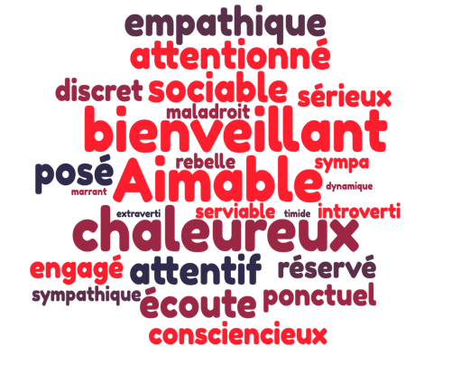
Décrire sa personnalité
Complétez comme dans l’exemple :

Être quelqu’un de + adjectif
Je suis quelqu’un de posé

Être une personne + adjectif
………………………………….

Être du genre + adjectif
……………………………………

Avoir un côté + adjectif
……………………………………

Être plutôt / assez / très + adjectif
………………………… ……….

Les relations entre camarades
Complétez comme dans l’exemple

Compter sur quelqu’un :
Je compte sur toi / sur elle / sur lui

Rendre service à quelqu’un
……………………………………..

Bien s’entendre avec quelqu’un
…………………………………

Mettre de l’ambiance
……………………………………

Se faire des amis
………………………………….

- Comment décririez-vous votre personnalité en classe, en famille, avec votre meilleure amie
- 🔉Écoutez les quatre adolescents parler des relations qu’ils ont avec leurs camarades. De quel(le) élève parle-t-on ? Notez le numéro du témoignage qui correspond

- Il/Elle prête ses notes aux élèves pour les aider.
- Il/Elle ne raconte pas sa vie à ses camarades
- Il/Elle raconte des blagues à ses camarades
- Ses camarades ne demandent rien
- Il/Elle aide ses camarades à se réconcilier
- Il/Elle envoie un message aux élèves qui ont été absents.
- Il/Elle invite tous ses camarades à sa fête.

- 🔉écoutez à nouveau. Quels adjectifs pouvez-vous associer avec la personnalité de chacun ?
Solidaire – serviable – rigolo – introverti – attentionné – sociable – discret - ouvert
1 | 2 | 3 | 4

II. REPERAGE

3- Les relations entre camarades

Des élèves parlent de leur personnalité et relations qu’ils ont avec leurs camarades. Lisez les 4 témoignages et répondez aux questions.

Texte 1 – Je pense que je suis une bonne camarade de classe. J’essaie de faire attention aux autres élèves. Pour moi, la solidarité et l’esprit de groupe sont très importants, parce qu’on apprend mieux quand on peut compter les uns sur les autres. Par exemple, quand un élève est absent, je lui envoie un message pour prendre de ses nouvelles. Je lui téléphone aussi pour lui expliquer les devoirs. Je prête mes notes et j’aide les autres à réviser quand ils en ont besoin. J’aime rendre service. Cette année, je suis déléguée de classe, donc c’est aussi mon rôle. Les élèves me font confiance.

Texte 2 – Je ne sais pas si je suis un bon camarade de classe. Je suis plutôt quelqu’un de solitaire.
Je préfère rester seul ou parler avec mon meilleur ami, qui est dans une autre classe. Je pense que j’ai un côté introverti. Les élèves de ma classe n’ont pas les mêmes centres d’intérêt que moi. C’est pour cela que je ne les vois pas en dehors des cours. Je ne discute pas avec eux pendant les pauses et je participe rarement aux activités de groupe. Je ne les déteste pas, mais je n’aime pas parler de ma vie personnelle. Je ne leur demande rien et ils ne me demandent rien non plus.

Texte 3 – Moi, je suis toujours de bonne humeur. J’aime faire rire la classe et répondre au professeur avec humour. J’aime aussi taquiner les autres et faire des blagues. Pour moi, l’école n’est pas seulement un lieu pour étudier, mais aussi pour créer des liens et se faire des amis. Je m’entends très bien avec tous les élèves de ma classe. Nous passons beaucoup de temps ensemble : pendant les récréations, après les cours, au cinéma. Chaque année, j’organise une grande fête chez moi et j’invite toute la classe. Tout le monde vient.

Texte 4 – Je suis quelqu’un de calme et de discret au collège. Je pense que mes camarades m’apprécient en général. Je fais partie du club de jeux du collège, et ce club est très important pour moi. Grâce au club, je me suis fait de vrais amis. L’ambiance y est différente de celle de la classe : on s’amuse et on se sent plus libres. On parle beaucoup et on partage nos problèmes. La semaine dernière, deux élèves de ma classe se sont disputés. L’un d’eux est aussi membre du club. Je l’ai écouté et je lui ai donné des conseils. Finalement, les deux élèves se sont réconciliés. Pour moi, le club est comme une deuxième famille. On apprend à accepter les autres avec leurs qualités et leurs défauts. Cela m’a aidé à m’ouvrir davantage aux autres.
- Associe chaque témoignage avec un caractère
- Un camarade réservé
- Un camarade à l’écoute
- Un camarade solidaire
- Un camarade sociable
- Un camarade discret

- Repérez dans les textes les expressions qui permettent de décrire la personnalité des élèves et celles qui montrent leurs relations avec les camarades.

- Retrouvez les pronoms compléments utilisés dans les témoignages et dis si ce sont des pronoms COD ou COI et à qui / à quoi ils se réfèrent

- À quel témoignage vous identifiez-vous le plus ?
Expliquez pourquoi, en vous appuyant sur votre personnalité et vos relations avec vos amis ou camarades. Vous pouvez citer des expressions du texte qui correspondent à votre comportement ou à vos sentiments.
III. Production orale

Production orale – Ma personnalité et mes relations avec mes amis
Racontez votre personnalité et les relations que vous entretenez avec vos amis.
À inclure dans votre intervention :
- Décrivez votre personnalité
Utilisez des adjectifs pour parler de vous :
Je suis quelqu’un de calme / sociable / timide / drôle…
- Expliquez vos relations avec vos amis
Décrivez comment vous interagissez avec eux :
Je m’entends bien avec
- Mentionnez des situations concrètes
Donnez des exemples de ce que vous faites avec vos amis ou comment vous vous comportez.

